

Kauno Technologijos Universitetas

Informatikos Fakultetas

**T125B114 Robotų programavimo technologijos**

Antro laboratorinio darbo aprašymas

**Atliko:**

IFF-6/8 gr. stud.

Edvardas Ivaškevičius

Tadas Laurinaitis

Deividas Ptašnikas

**Priėmė:**

Doc. Narbutaitė Lina

Doc. Bruzgienė Rasa

Kaunas 2019

## Darbo tikslas

Susipažinti su roboto „mBot“ linijos sekimo sensoriaus veikimu. Išanalizuoti mBot IR (infraraudonų spindulių) perduodamos informacijos veikimą.

## Darbo užduotis

• Robotų paleidimas ir sustabdymas vykdomas IR pulteliu.

• Robotas dirba keliais režimais.

Robotų režimai:

• Uždaros trajektorijos apvažiavimas ir kliūties išvengimas Robotas paleidžiamas važiuoti. Robotas seka linija ir važiuoja nubraižyta trajektorija. Ant važiuojamos linijos trajektorijos yra pastatoma kliūtis. Robotas turi tą kliūtį apvažiuoti ir vėl grįžti į trajektoriją ir važiuoti toliau. Robotas apvažiuoja trajektoriją 3 kartus. Ketvirtą kartą aptikęs kliūtį, ją apvažiuoja ir sustoja. Trajektorijos pvz.

• Parkavimo sistema Robotai važiuoja vienas paskui kitą. Pirmas robotas privažiavęs parkavimo vietą (ji apibūdinama kaip kliūtis ). Pirmiausia patikrina ar laisva vieta, .t.y sustoje , laukia nuo 3 iki 5 į sek tikrindamas ar gaunamas IR pranešimas. Jei per tą laiką negautas pranešimas, vadinasi vieta laisva ir galima parkuotis. Robotukas pavažiuoja į priekį, apsisuka ir sustoja siunčia IR signalą(pranešimą). Signalo siuntimas yra kartojamas kas xxxx laiko tarpus. Kitas robotas privažiavęs kliūtį, sustoja laukia nuo 3 iki 5 į sek tikrindamas ar gaunamas IR pranešimas. Jei gautas pranešimas , robotukas pasisuka į šoną , pavažiuoja ir parkuojasi šalia.

• Estafetes perdavimas Įjungti robotai stovi vienas priešais kitą . Vienas robotas pradeda važiuotis. Robotui priartėjus prie kito roboto per atstumą ......, jis sustoja ir perduoda IR pranešimą. Kitas robotas gavęs pranešimą apsisuka ir važiuoja tiesiai atstumą xxxx. Po to apsisuka ir vėl grįžta į pradinę padėtį. Sustoja ir perduoda pranešimą kitam robotui. Pirmas robotas priėmęs šį pranešimą apsisuka, ir važiuoja tiesiai atstumą xxxx. Po to apsisuka ir vėl grįžta į pradinę padėtį. Taip pakartojamas ciklas 3 kartus. Baigus ciklą abu robotai sustoja.

## Komandos narių indėliai

Kiekvieno komandos nario indėlis:

Edvardas Ivaškevičius – Darė 1, 2 ir 3 užduotį

Deividas Ptašnikas – Darė 1 ir 3 užduotį užduotį

Tadas Laurinaitis – Darė 2 užduotį ir ataskaitą

## Robotų veikimo algoritmas

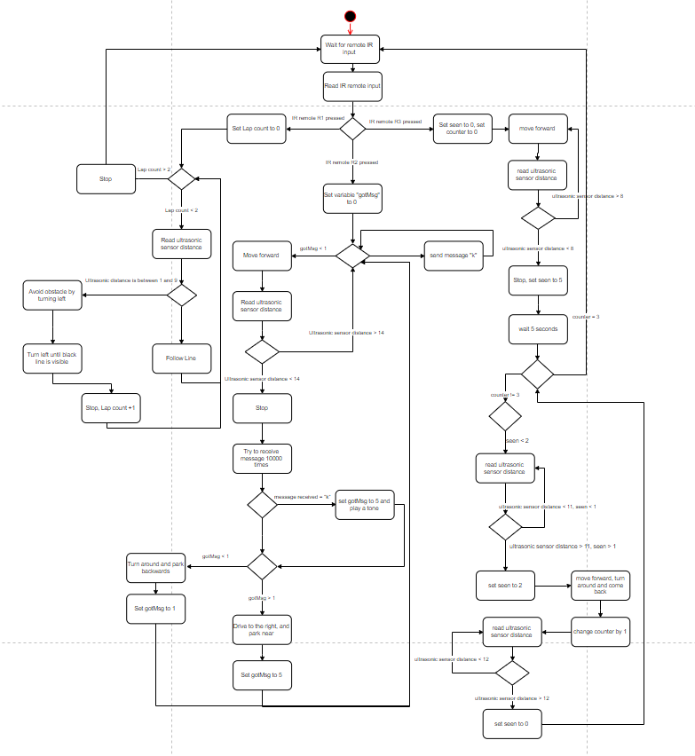

1 pav.Robotų veikimo algoritmas

Pirmos užduoties sprendimas: Robotui nurodoma vadovaujantis linijos sekimo sensoriumi sekti juodą liniją ir kai IR sensorius pamato kliūtį, tam tikrą laiko tarpą važiuoti į šoną ir sugrįžti atgal ant juodos linijos. Kiekvieną kartą robotui apvažiavus kliūtį yra padidinamas skaitiklis kuris skaičiuoja ratų skaičių. Ratų skaičiui pasiekus 3 robotas sustoja.

Antros užduoties sprendimas: Robotas važiuoja tiesiai, kai pamato kliūtį sustoja, tada 5 sek. Tikrina ar gauna signalą apie vietos užimtumą. Jeigu signalą gauna, tada jis pasisuka į šoną, pavažiuoja tiesiai, ir parkuojasi atbulomis. Jeigu signalo negauna, robotas apsisuka ir pavažiuoja atbulomis link kliuties.

Trečios užduoties sprendimas: Robotas važiuoja tiesiai į kitą robotą, priartėjęs sustoja ir siunčia IR pranešimą. Kitas robotas gauna pranešimą, apsisuka, pavažiuoja tiesiai, vėl apsisuka ir grįžta atgal ir pradeda siųsti pranešimą. Pirmas robotas vėl kartoja veiksmą. Kiekvienas robotas turi estafečių įveikimų skaitiklį, kuris po kiekvieno sugrįžimo yra padidinamas. Šiams skaitikliui pasiekus 3, abu robotai sustoja.

## Programa Scratch aplinkoje

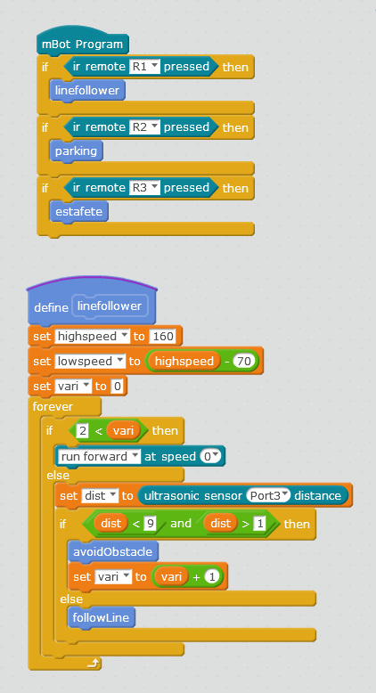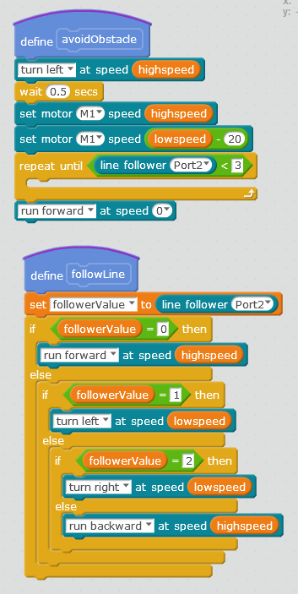

2 pav. Roboto scratch kodas #1

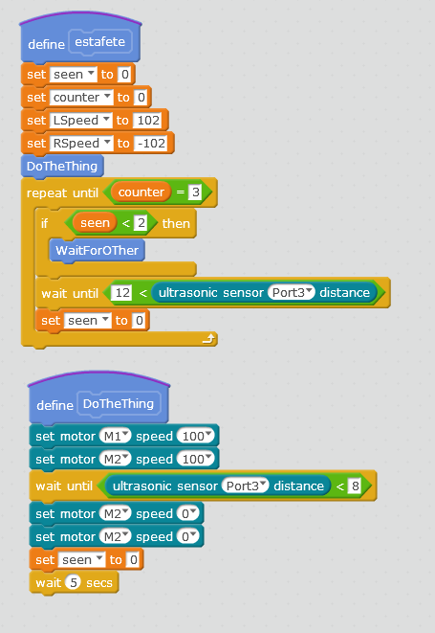 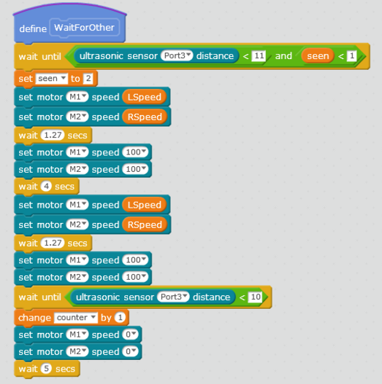

3 pav. Roboto scratch kodas #2

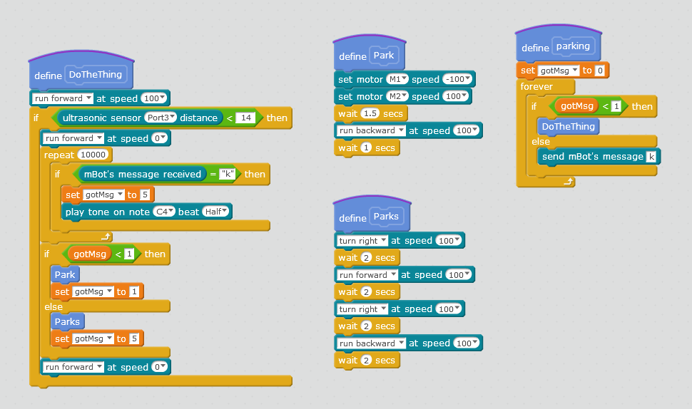

4 pav. Roboto scratch kodas #3

## Laboratorinio darbo metu gauti rezultatai

Laboratorinio darbo metu, roboto veikimas buvo testuojamas kas kart įdėjus bent kažkiek roboto veikimą įtakojančius kodo gabalus. Taip pat, roboto veikimas buvo testuojamas daug kartų, bandant atrasti pasisukimo ir važiavimo greičius bei trukmes, ir nuotolio sensoriaus atsumus. Vienas robotas visada veikė taip kaip numatyta, tačiau antras robotas buvo šiek tiek išsikrovęs, todėl jam nurodžius važiuoti tiesiai, jis šiek tiek krypdavo į dešinę pusę arba nepilnai pasisukdavo. Šį defektą bandėme išspręsti kas kažkiek laiko pasukdami robotą į dešinę, tačiau neradome būdo kaip tai efektyviai padaryti nesustabdžius viso roboto judėjimo. Taip pat daug laiko praleidome bandydami žinučių siuntimą tarp robotų, kadangi iš pradžių susidūrėme su problema, kad vienas robotas negaudavo signalo. Šią problemą ištaisėme įdėdami žinučių gavimo dalį į ciklą. Pagrindinės klaidos buvo daromos greičio bei trukmės reikšmių parinkime, signalų siuntime todėl teko testuoti daug kartų siekiant atrasti optimalias reikšmes ir sprendimo būdus.

## Išvados

Naudojant Scratch ir mBot galima nesunkiai išmokti paprastų robotų veikimo principus, bei kurti per daug sudėtingų skaičiavimų nereikalaujančias programas. Taip pat naudojant Scratch yra nesudėtinga priversti robotą sekti liniją, aplenkti įvairias kliūtis ar suteikti bet kokį kitą panašų funkcionalumą naudojantis įvairiais robot sensoriais. Nors pačio roboto veikimo principai nėra sudėtingi, tačiau pačio roboto sensorių ar eigos optimalių parametrų reikšmių arba jų panaudojimo atvejų atradimas reikalauja pakankamai nemažai laiko.